Каллы из ватных дисков
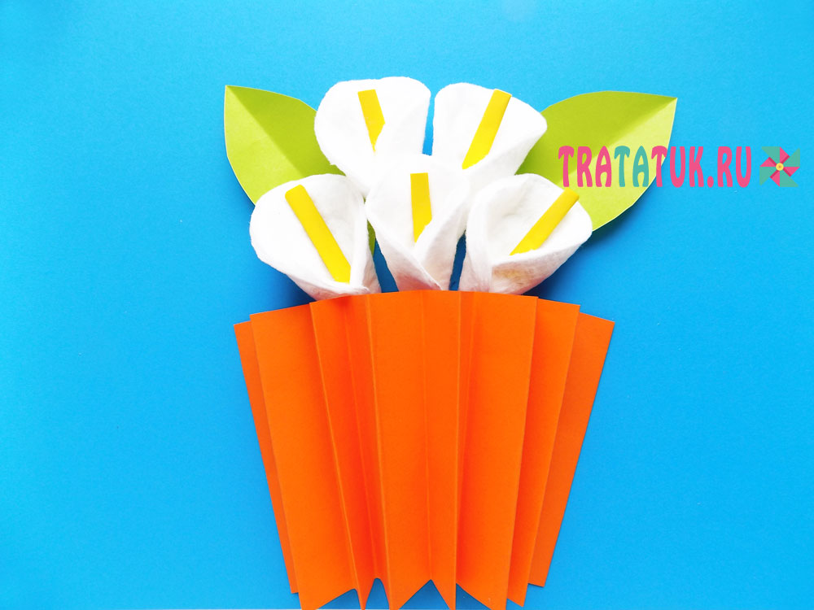
Для изготовления этой аппликации возьмем: бумагу голубого, желтого, зеленого, оранжевого цвета; ватные диски; клей с ножницами.
Каллы из ватных дисков пошагово Цветы в нашей поделке будут выполнены из ватных дисков. Для одного цветочка потребуется приготовить ватный диск и небольшой прямоугольник желтой бумаги.
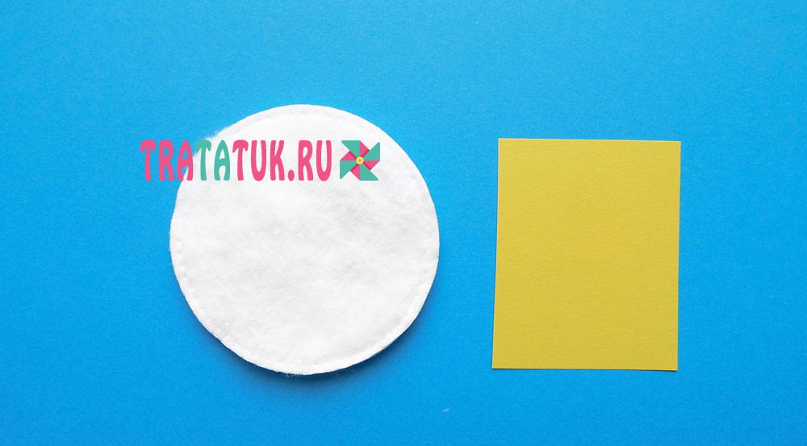
Из бумаги скручиваем тонкую трубочку, которая станет тычинкой. Кладем эту заготовку на ватный диск.
После этого заворачиваем нижние края ватного диска и фиксируем их клеем ПВА.
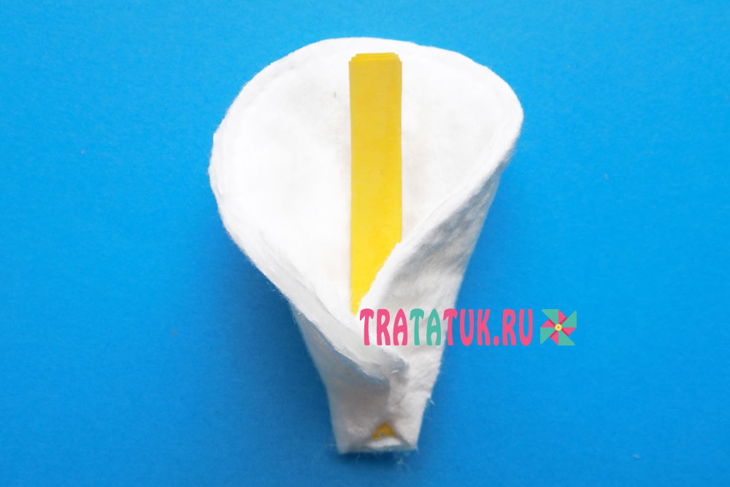
По такому же принципу делаем еще 4 цветка из ватных дисков.
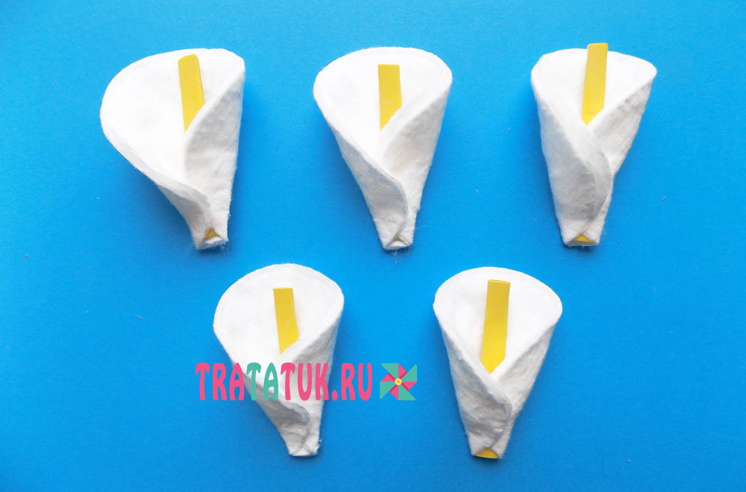
Теперь начинаем формировать букет из получившихся калл, после чего приклеиваем их на лист голубой бумаги.
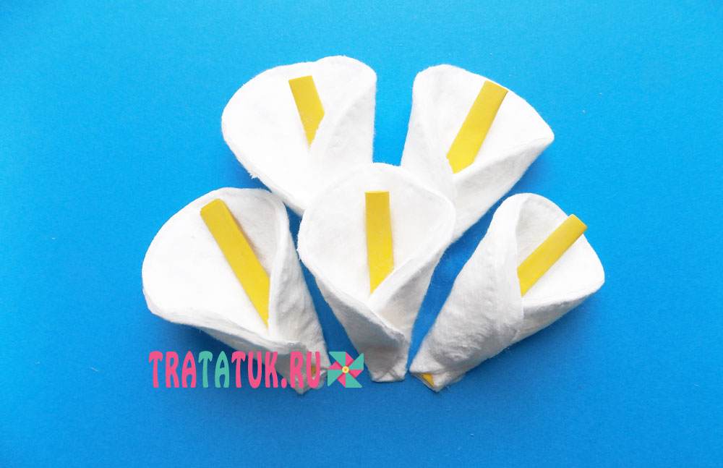
Из зеленой бумаги вырезаем пару листочков. Удобнее предварительно сложить лист пополам, а затем вырезать полукруглую вытянутую заготовку.
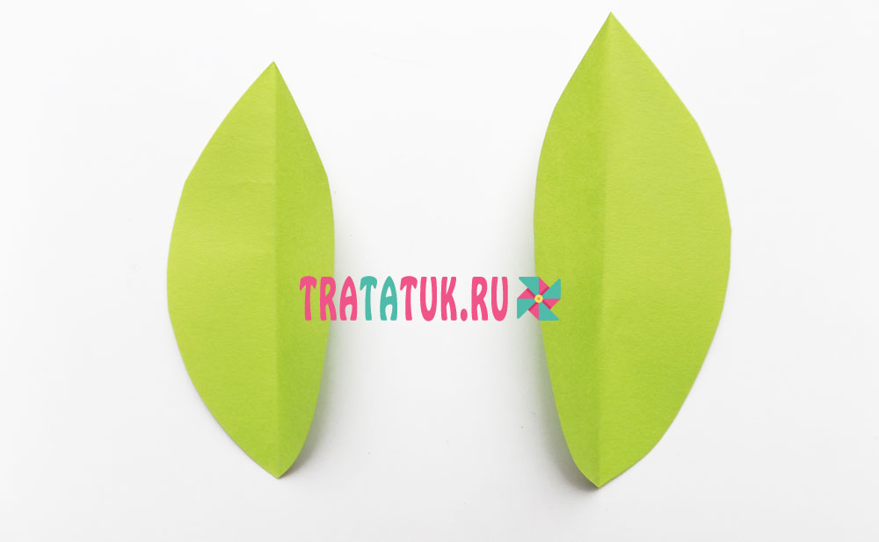
Добавляем эти зеленые листочки на нашу аппликацию.
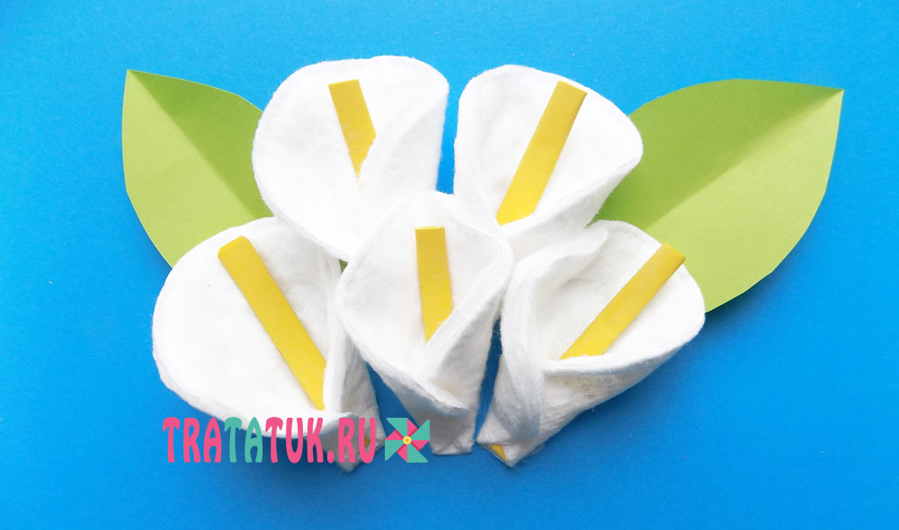
Сделаем заготовку для вазы. Для этого нам потребуется прямоугольник оранжевой бумаги размером 9х29 см.
Складываем его «гармошкой».
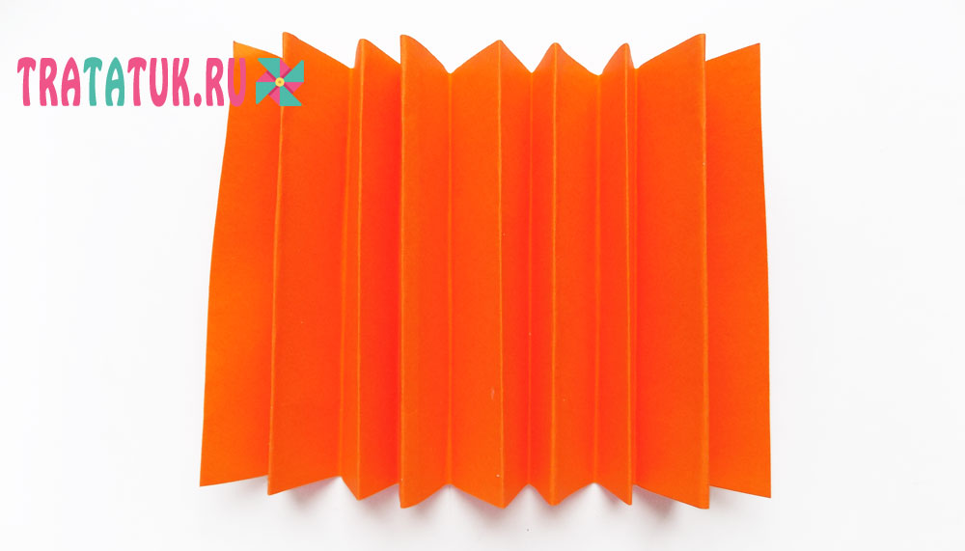
Наносим клей на края этой «гармошки», после чего приклеиваем ее в нижней части цветов. При этом края этой заготовки располагаем под небольшим углом. Каллы из ватных дисков в виде объемной аппликации готовы.
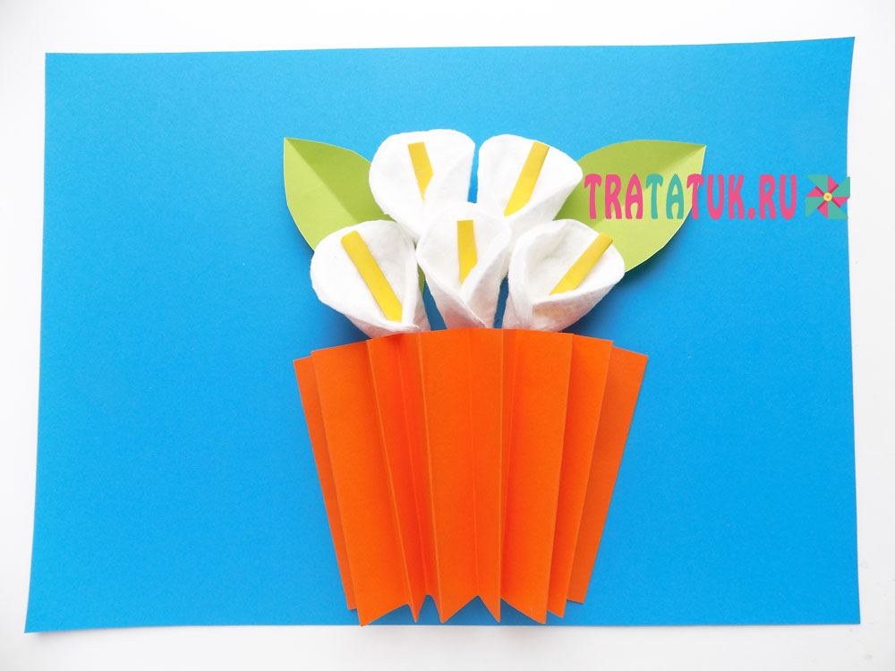

Тема: «Оригами Звезда»
Украсить самодельную елочку можно бумажными игрушками, верхушку же должна увенчать оригами звезда, представленная в этом обзоре с фото.
Что понадобится для поделки: Двусторонняя бумага желтого цвета; Если нет специальной оригами бумаги, нужны будут еще линейка и ножницы.
Оригами звезда пошагово
Подготовьте квадратный отрезок бумаги любого желаемого размера.
Сложите вдвое, сначала противоположные две стороны. А затем вторые две стороны.
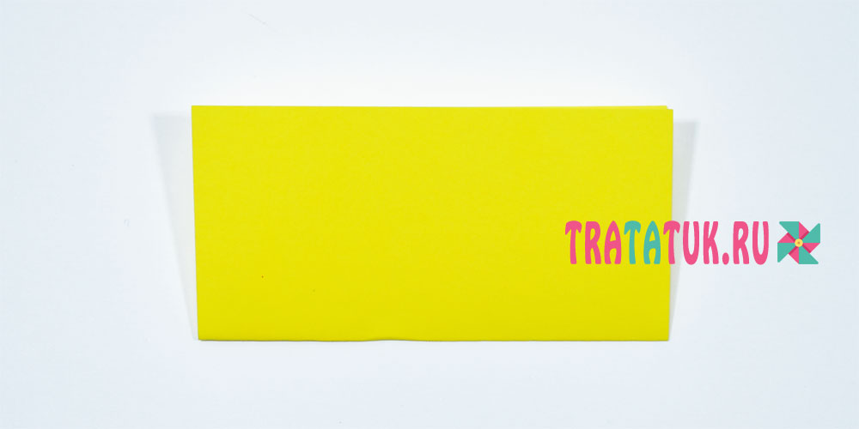
Сложите уголок к уголку и сделайте сгиб поперек квадрата, а после соедините два других уголка, чтобы сгибы эти пересекались между собой, а заодно и между двумя первыми.
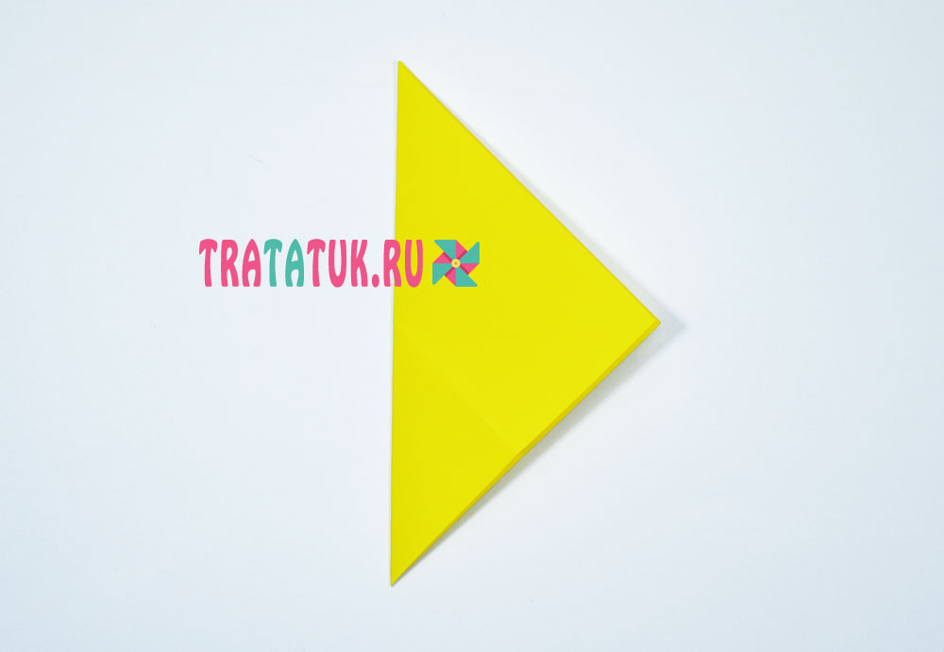
На площади бумаги появятся пересекающиеся сгибы, облегчающие нам дальнейшую работу.
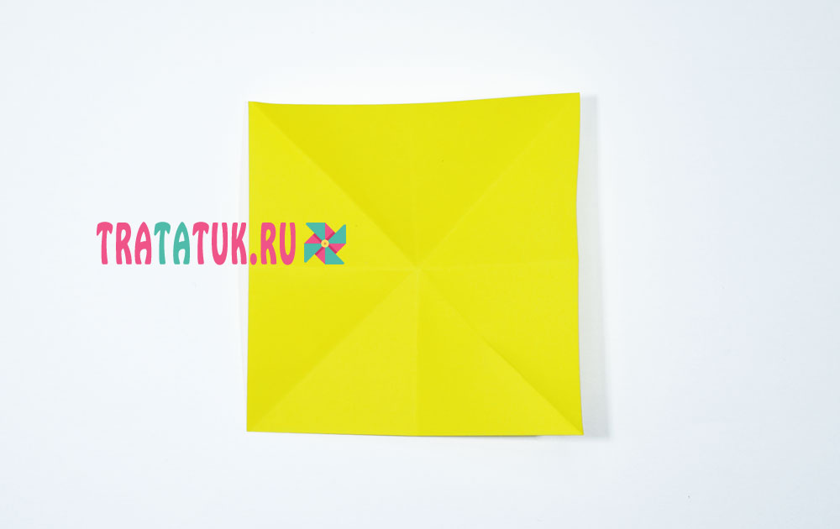
Сложите квадрат так, чтобы два боковых сгиба сошлись внутри, верхние уголки соединились при этом сверху. Такие же действия были и при создании объемной оригами елки.
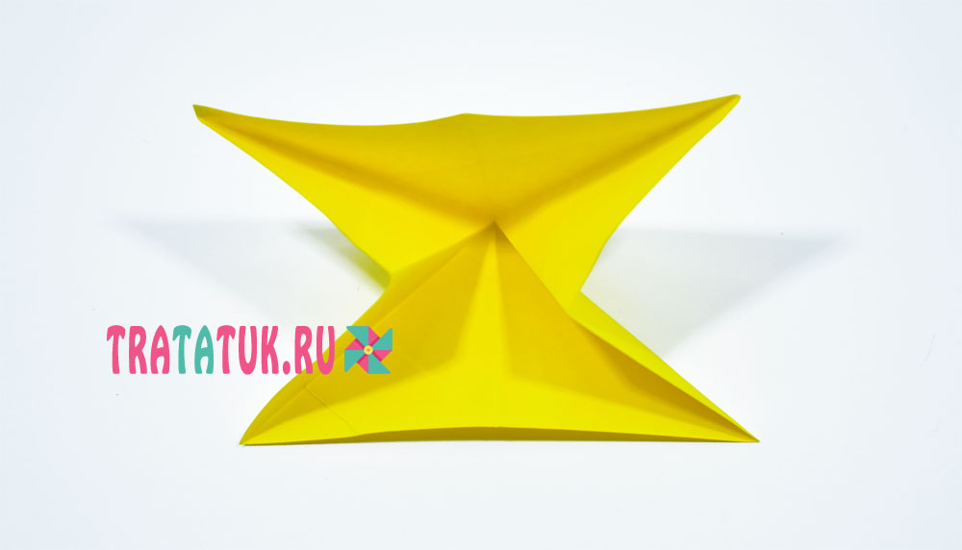
Прижмите деталь.
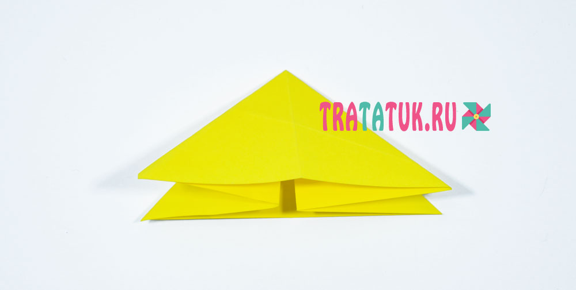
Боковой уголок загните вниз, выравнивая по серединке.
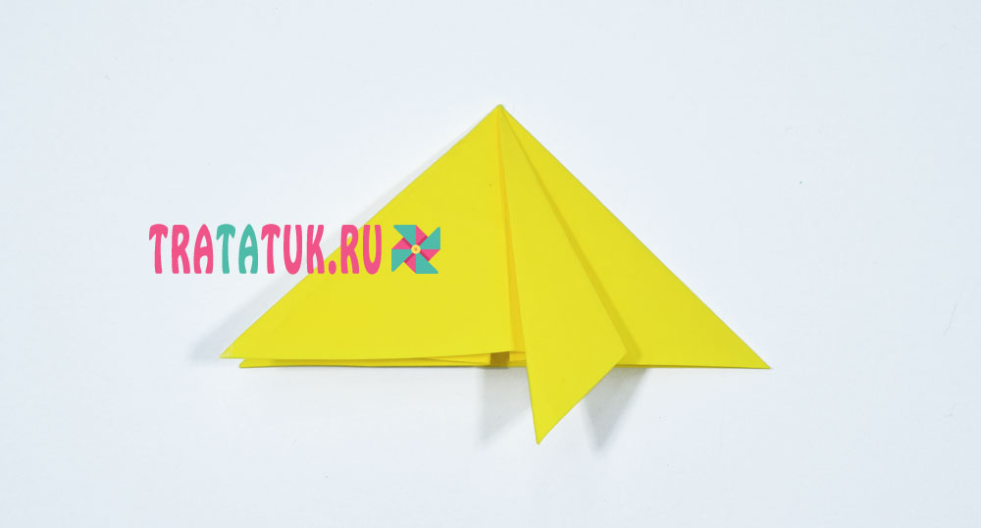
точно также загните уголок с обратной стороны.
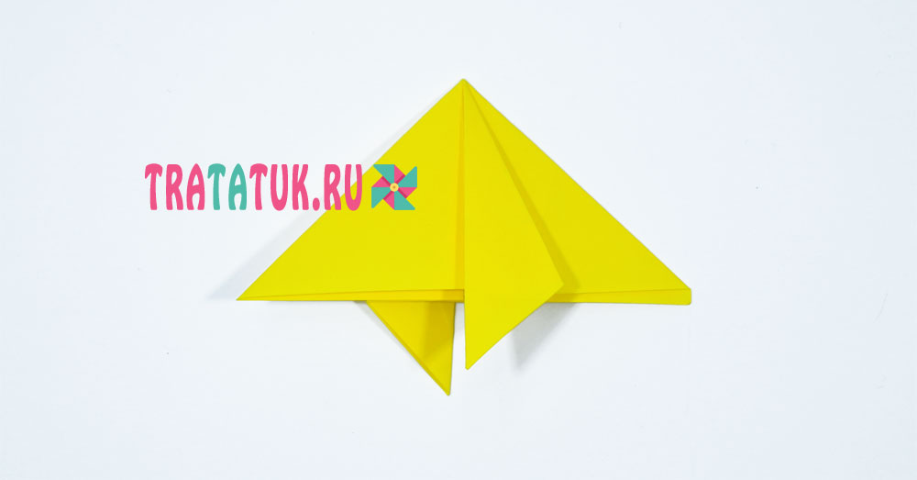
Потяните за получившиеся нижние уголки, разводя их в разные стороны. Сильно дергать не нужно, тяните аккуратно и плавно, чтобы получилась вот такая деталь.
Сделайте небольшую складку на правом торчащем уголке.
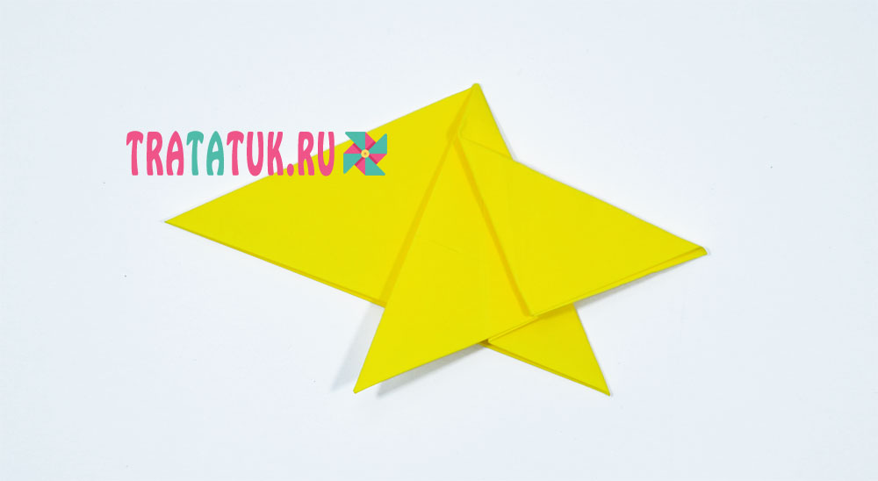
Левый же загните вниз и вправо, выравнивая по левой стороне.
А затем сразу же направьте обратно, делая складочку.
Переверните на другую сторону, оригами звезда готова.

